Plan de clase
Nombre de docente: | Escuela: | CCT: | Entidad: | Fecha:
Asignatura: | Nivel: | Grado: | Bloque: | No. de plan:
Pensamiento Matemático | Preescolar | Tercero |  | 1
Tema:
Número, álgebra y variación
Aprendizajes esperados:
Comunica de manera oral y escrita los números del 1 al 10 en diversas situaciones y de diferentes maneras, incluida la convencional.
Objetivo educativo que se cubre del plan de estudios:
Este recurso permitirá que el alumno:
- Utiliza estrategias de conteo
- Usar y nombrar los números que sabe, en orden ascendente, empezando por el uno.
- Usa y menciona los números en orden descendente.

Lo utilizo para
Apoyar las competencias | Actividades a realizar |  |  | Materiales y recursos de apoyo |  | Evidencias de aprendizaje
 |  |  |  | Didácticos | Tecnológicos
Competencia de la asignatura: Matemáticas:  Utiliza los números en situaciones variadas que implican poner en práctica los principios del conteo | Inicio | - Reproducir en el video “CUENTA HASTA 10" y utilizar un proyector para que todo el grupo pueda visualizarlo.  - Pedir a los alumnos que conforme vaya el conteo, utilicen los dedos de sus manos para seguir las cantidades.  - Al terminar el video, el docente cuenta hasta diez en voz alta solicitando que los alumnos lo sigan y utilicen sus dedos para seguir la numeración. |  | N/a | Video en YouTube: “CUENTA HASTA 10” | Participación en clase.
 | Desarrollo | - Abrir el juego Vamos a contar.  - Explicar a los alumnos las instrucciones del juego, pidiendo su apoyo para poder encontrar los números que representan las cantidades.  - Pasar cada uno de los retos del juego, solicitar que un alumno diferente pase a contar los objetos que aparecen en pantalla.  - Después de contar, todo el grupo debe señalar el número que es la respuesta correcta y escribirlo en su cuaderno. |  | Lápiz.  Papel. | Juego: Vamos a contar | Participación del grupo.  Hoja con las anotaciones de los números.
 | Cierre | - Pedir al grupo que cuente hasta diez ellos solos.  - Solicitar que en su cuaderno escriban los números del uno al diez.  - Solicitar que elaboren un objeto para representar cada cantidad. |  | Lápiz, colores, crayolas.  Papel. | N/a | Hoja con dibujos y números del uno hasta el diez.
Competencia para la vida:  Competencias para el aprendizaje permanente |  | El alumno pone en práctica diferentes estrategias para relacionar número escrito con cantidad. |  | Lápiz.  Papel. | Juego: Vamos a contar | Participación del grupo.  Hoja con las anotaciones de los números.
Para el uso de TIC:  Acceden y saben cómo recordar información |  | Los alumnos acceden a diferentes recursos, como videos y juegos, para estudiar y reforzar conocimientos. |  | N/a | Video en YouTube: “CUENTA HASTA 10”  Juego: Vamos a contar | Participación en clase.  Participación del grupo.  Hoja con las anotaciones de los números.

Notas para el docente
- Permitir que los alumnos utilicen recursos como los dedos de sus manos, objetos o figuras que le permitan seguir el conteo.
- Procurar que los alumnos pasen al menos una vez a resolver un reto del juego.

Recursos digitales para el aprendizaje
Nombre |  | Tipo de recurso
Vamos a contar |  | Juego
Nivel | Asignatura | Grado | Bloque
Preescolar | Pensamiento matemática | Tercero | 1
Descripción | Juego para preescolar donde se relacionan cantidad con número escrito, el usuario debe contar los objetos que aparecen en pantalla y seleccionar el número que corresponde.
Aprendizaje esperado | Comunica de manera oral y escrita lo primeros diez números en diversas situaciones y de diferentes maneras,
Recomendación | Pedir la participación de los alumnos para resolver los retos del juego.  Utilizar un proyector para que los alumnos puedan contar los elementos que aparecen en pantalla.
URL | https://matecitos.com/juegos-1-primaria/num-numeros-1-al-10-1-primaria-juegos/numeros-1-al-10-juego-primaria
Imagen miniatura | 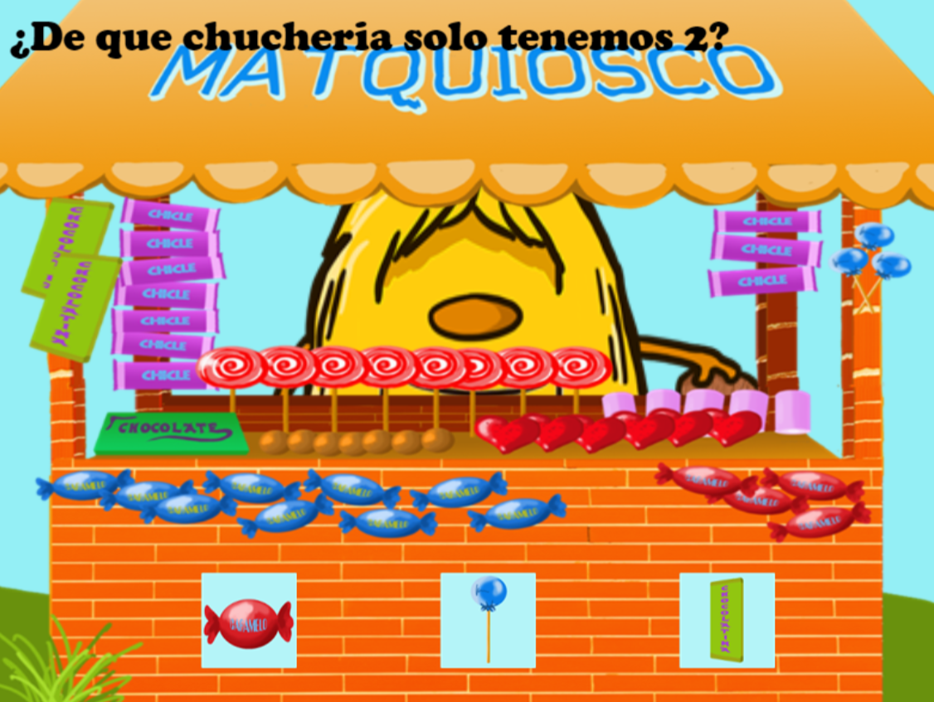
Requisitos técnicos | Computadora con conexión a internet.
Palabras clave | Números, matemáticas, aritmética, preescolar.

